Көксу ауданының жерлерін аймақтарға бөлу жобасын (схемасын), елді мекендердегі бағалау аймақтарының шекараларын және жер учаскелері үшін төлемақының базалық ставкаларына түзету коэффициенттерін бекіту туралы
Алматы облысы Көксу аудандық мәслихатының 2021 жылғы 30 қарашадағы № 17-1 шешімі. Қазақстан Республикасының Әділет министрлігінде 2021 жылы 6 желтоқсанда № 25556 болып тіркелді
Қазақстан Республикасының Жер кодексінің 8-бабының 2-тармағына, 11-бабының 1-тармағына сәйкес, Көксу ауданы мәслихаты ШЕШТІ:
1. Көксу ауданының жерлерін аймақтарға бөлу жобасы (схемасы) осы шешімнің 1-қосымшасына сәйкес бекітілсін.
2. Көксу ауданының елді мекендеріндегі бағалау аймақтарының шекаралары және жер учаскелері үшін төлемақының базалық ставкаларына түзету коэффициенттері осы шешімнің 2-қосымшасына сәйкес бекітілсін.
3. Осы шешім оның ресми жарияланған күнінен кейін күнтізбелік он күн өткен соң қолданысқа енгізіледі.
Көксу ауданы мәслихаты хатшысының
міндетін уақытша атқарушы | Г. Байжуманов
Көксу ауданы маслихатының 2021 жылғы 30 қарашадағы № 17-1 шешіміне 1-қосымша
Көксу ауданының жерлерін аймақтарға бөлу жобасы (схемасы)

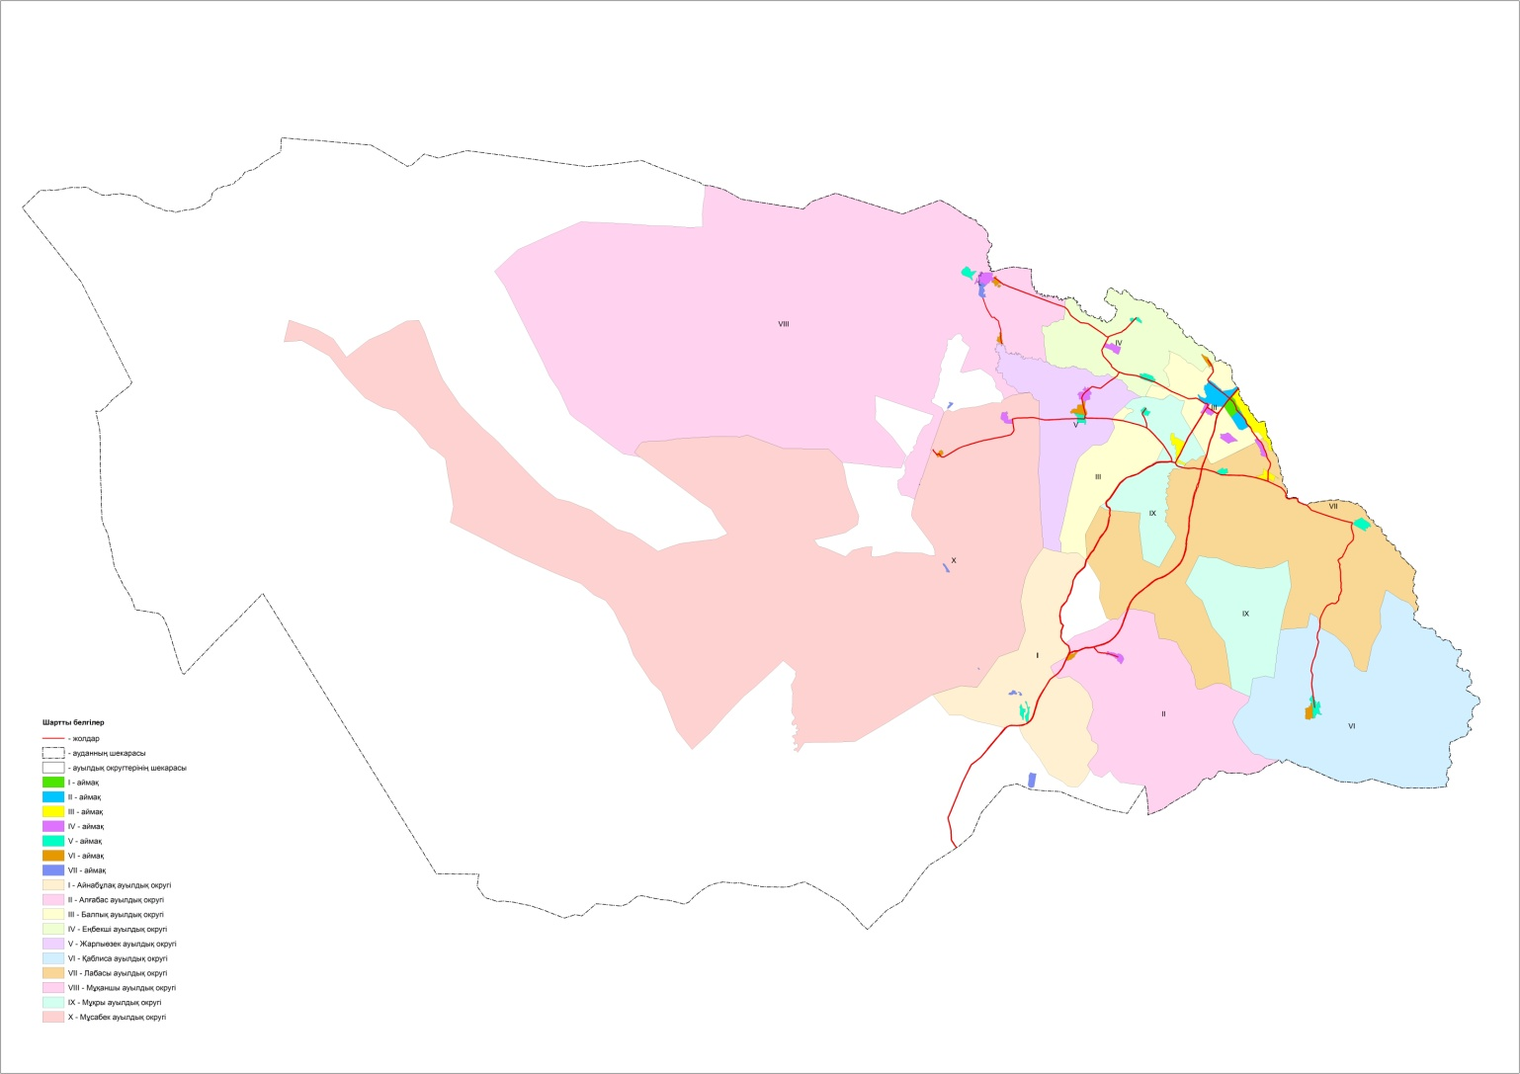

Көксу ауданы маслихатының 2021 жылғы 30 қарашадағы № 17-1 шешіміне 2-қосымша
Көксу ауданының елді мекендеріндегі бағалау аймақтарының шекаралары және жер учаскелері үшін төлемақының базалық ставкаларының түзету коэффиценттері
№ | Бағалау аймақтарының шекаралары | Аймақ нөмірі | Жер учаскелері үшін төлемақының базалық ставкаларының түзету коэффиценттері
1 | 2 | 3 | 4
1 | Балпық би ауылы: 003 кадастрлық кварталы батысы республикалық маңызы бар Алматы-Өскемен автожолымен, шығысы Лабасы ауылдық округінің жерімен шектеледі | I | 1,2
2 | Балпық би ауылы 004 кадастрлық кварталы шығысы республикалық маңызы бар Алматы-Өскемен автожолымен, батысы Т.Исабаев көшесімен шектеледі | II | 1,01
3 | Балпық би ауылы 005 кадастрлық кварталы шығысы республикалық маңызы бар Алматы-Өскемен автожолымен, батысы А.Жангелдин көшесімен шектеледі
4 | Балпық би ауылы 001кадастрлық кварталы батысы Ш.Уалиханов көшесімен, батысы Т.Исабаев көшесімен шектеледі | III | 1,0
5 | Балпық би ауылы 002 кадастрлық кварталы батысы республикалық маңызы бар Алматы-Өскемен автожолымен, шығысы Ш.Уалиханов көшесімен
6 | Балпық би ауылы 006 кадастрлық кварталы шығысынан басысына Көксу-Текелі темір жолымен шектеледі
7 | Мұқыры ауылы 049 кадастрлық кварталы шығысы облыстық маңызы бар Балпық би-Мұқыры автожолымен, батысы Ж.Әбілтаев және Ж.Жабаев көшелерімен шектеледі
8 | Мәмбет ауылы 063 кадастрлық кварталы оңтүстігі облыстық мағызы бар Балпық би-Ақтекше автожолымен шығысы, солтүстігі Көксу-Текелі темір жолымен шектеледі
9 | Көксу станциясы 026 кадастрлық кварталы шығысы Мұқаншы өзенімен, батысы республикалық маңызы бар Түрксіб темір жолымен шектеледі | IV | 0,8
10 | Жарлыөзек ауылы 042 кадстрлық кварталы шығысы батысына А.Байжұманов және А.Ерғалиев көшелерімен шектеледі
11 | Зылиха Тамшыбай ауылы 016 кадастрлық кварталы шығысы "Еңбекші" ЖШС-нің жерлерімен, батысы облыстық мағызы бар Балпық би-Үштөбе автожолымен шектеледі
12 | Мұсабек ауылы 035 кадастрлық кварталы шығысы облыстық мағызы бар Балпық би-Мәулімбай автожолымен, батысы Абай көшесімен шектеледі
13 | Еңбекшіқазақ ауылы 059 кадстрлық кварталы шығысы облыстық мағызы бар Балпық би-Ақтекше автожолымен, батысы "Еңбекшіқазақ" өндірістік кооперативінің жерімен шектеледі
14 | Теректі ауылы 014 кадастрлық кварталы шығысы облыстық мағызы бар Балпық би-Мәулімбай автожолымен, батысы М.Алмамедов көшесімен шектеледі
15 | Ақшатоған ауылы 013 кадастрлық кварталы шығысы Темирязев көшесімен, батысы Мичурин көшесімен шектеледі
16 | Алғабас ауылы 075 кадастрлық кварталы шығысы Әубәкір-Бастан көшесі, батысы Б.Оңғаров көшесімен шектеледі
17 | Талапты ауылы 068 кадастрлық кварталы шығысынан батысына қарай Ж.Абрахманов, Б.Байжұрынов, Ж.Төлебаев және Абай көшелерімен шектеледі
18 | Жамбыл ауылы 056 кадстрлық кварталы оңтүстігі облыстық мағызы бар Балпық би-Жамбыл автожолымен, солтүстігі Ғарышкер көшесімен шектеледі
19 | Бесқайнар ауылы 017 кадастрлық кварталы шығысынан бастысына қарай Н.Киялов, Қайнар және Жетісу көшелерімен шектеледі
20 | Қазақстанның 10-жылдық ауылы 050 кадастрлық кварталы М.Ғабдуллин, Ә.Оспанов, Қ.Сәтбаев, С.Нұрманбетов және І.Жансүгіров көшелерімен шектеледі | V | 0,7
21 | Ақтекше ауылы 071 кадастрлық кварталы шығысы С.Сүгіров көшесі, батысы О.Жандосов көшесімен шектеледі
22 | Айнабұлақ станциясы 079 кадастрлық кварталы оңтүстіктен солтүстікке қарай республикалық маңызы бар Түрксіб темір жолымен шектеледі
23 | Жетіжал ауылы 031 кадастрлық кварталы шығысынан облыстық мағызы бар Балпық би-Үштөбе автожолымен, батысынан Абай көшесімен шектеледі
24 | Мұқаншы ауылы 044 кадастрлық кварталы оңтүстіктен солтүстікке қарай Н.Алдабекргенов және Ж.Жабаев көшелерімен шектеледі
25 | Кенарал ауылы 018 кадастрлық кварталы С.Қырықбаева және Бірлік көшелерімен шектеледі
26 | Қызылтоған ауылы 076 кадастрлық кварталы шығысы Нұрахмет көшесімен, батысы республикалық маңызы бар Алматы-Өскемен автожолымен шектеледі | VI | 0,6
27 | Мәулімбай ауылы 036 кадстрлық кварталы К.Сатқынбаева, Х.Шүмекбаев және С.Оңалбаев көшелерімен шектеледі
28 | Бозтоған ауылы 043 кадастрлық кварталы шығыстан батысқа қарай Б.Құндақбаева және Қ.Жапсарбаев көшелерімен шектеледі
29 | Қаратал ауылы 019 кадастрлық кварталы Садовая және Набережная көшелерімен шектеледі
30 | Көкбастау ауылы 072 кадстрлық кварталы шығысы Н.Қойшыбаев көшесі, батысы Шаған көшесімен шектеледі
31 | Мұқаншы ауылы 025 кадстрлық кварталы шығысынан С.Сейфуллин көшесі, батысы Мұқаншы өзенімен шектеледі
32 | Нәдірізбек ауылы 023 кадастрлық кварталы Қ.Алкенов, Агибаев және Өндірі көшелерімен шектеледі
33 | Бақша станциясы 039 кадастрлық кварталы оңтүстіктен солтүстікке қарай республикалық маңызы бар Түрксіб темір жолымен шектеледі | VII | 0,5
34 | Көпір разъезді 040 кадастрлық кварталы оңтүстіктен солтүстікке қарай республикалық маңызы бар Түрксіб темір жолымен шектеледі
35 | ПЧ-45 Қосшар ауылы 080 кадастрлық кварталы оңтүстіктен солтүстікке қарай республикалық маңызы бар Түрксіб темір жолымен шектеледі
36 | Қазақстанның 50-жылдық ауылы 022 І.Жансүгіров, Абай, Д.Нұрпейісова және Қ.Жапсарбаев көшелерімен шектеледі
37 | Быжы станциясы 007 кадастрлық кварталы оңтүстіктен солтүстікке қарай республикалық маңызы бар Түрксіб темір жолымен шектеледі
38 | Тауарасы разъезді 081 кадастрлық кварталы оңтүстіктен солтүстікке қарай республикалық маңызы бар Түрксіб темір жолымен шектеледі
39 | Мойынқұм станциясы 037 кадастрлық кварталы оңтүстіктен солтүстікке қарай республикалық маңызы бар Түрксіб темір жолымен шектеледі

© 2012. Қазақстан Республикасы Әділет министрлігінің «Қазақстан Республикасының Заңнама және құқықтық ақпарат институты» ШЖҚ РМК

